SCHEDA INCONTRI ON LINE
QUINTA TAPPA
MANGIARE

PREMESSA

La proposta sviluppata di seguito si riferisce alle pagine 116-131. Vengono suggerite delle integrazioni alla tappa, considerando l’esperienza imprevista della pandemia, che non ci può lasciare indifferenti.

LA VITA SI RACCONTA
1) Nel taccuino: c’è un tempo per … “mangiare”
- Una delle conseguenze del lokdown è stata la disponibilità di tempo per preparare il cibo e per prepararlo con i figli, tanto che una delle notizie ricorrenti nel periodo di chiusura e di impossibilità di muoversi, se non per fare la spesa di generi di prima necessità, è stata l’impennata di consumi di farina e lievito e anche di uova, per produrre soprattutto pane, pasta e torte.
Sarebbe interessante chiedersi se e come la scelta, che in tutte le famiglie almeno per qualche giorno si è fatta di riscoprire i tempi e i modi di cucinare cibi che di solito si comprano già pronti per essere messi a tavola, ci ha permesso di riconsiderare il gesto, fortemente simbolico, del pasto e del pasto in famiglia.
Un tempo particolare, come quello del lockdown ci ha permesso di scoprire o riscoprire la cura che ci vuole per preparare il cibo, cura che necessita di tempo, tempo che chiede di essere sottratto ad altre attività considerate forse sempre più importanti della cucina?

- Caratteristica dell’uomo è il pasto condiviso e il pasto che diventa subito espressione di cultura, attraverso le mille ricette differenti per fare una pietanza apparentemente identica, ma anche non dimenticando i vari dettagli che accompagnano il pasto: la tovaglia, i posti che si occupano, il modo di apparecchiare, il tempo necessario per cucinare, l’’attenzione a che il cibo sia cotto al punto giusto, le dosi proporzionate alle persone…
È cambiato il nostro rapporto con il cibo? Tanti pasti vissuti insieme come hanno permesso di rivedere il rapporto con il “mangiare”?

- Accanto al pasto vero e proprio, molte comunità cristiane sono state impegnate nella preparazione di pacchi di cibo per famiglie bisognose, fortemente aumentate durante la pandemia, e soprattutto per gli anziani, tra le categorie maggiormente a rischio e quindi bisognose di aiuto per il sostentamento quotidiano. Anche questo esempio ci dice come appena si accenna al cibo immediatamente non si parla mai di sola nutrizione, ma immediatamente la questione riguarda l’uomo inteso come relazione, e soprattutto condivisione: l’uomo, potremmo dire, non mangia mai solo per nutrire il corpo, ma quando compie questo gesto, da subito la questione diventa come condivide il cibo.

Potremmo anche aggiungere un particolare: la Pasqua 2020 è coincisa con l’impossibilità di celebrare nella comunità (guarda caso il sacramento dell’Eucarestia è un pasto condiviso, e nasce dalla Cena ebraica…), ma anche di condividere il tradizionale pranzo.
Tra le tante provocazioni che la pandemia ci ha imposto, c’è stata anche la mancanza del pranzo pasquale con parenti e amici e dell’”Eucarestia”.
Come abbiamo vissuto queste mancanze?
Abbiamo pensato alla bellezza e necessità della condivisione per la vita umana?

2) In gioco
a) Potremmo fare una ricerca su youtube di video prodotti in famiglia in cui si racconta come, durante il periodo di chiusura, le nostre cucine si sono trasformate in luoghi di preparazione di cibo fatto in casa o partire da ingredienti di base o preparando il pasto a partire da avanzi oppure da ricette inventate con ingredienti disponibili quel giorno nella nostra dispensa
Nel gruppo possiamo condividere le esperienze del periodo, evidenziando cosa abbiamo riscoperto e ciò che riteniamo imperdibile dell’esperienza fatta

b) In alternativa potremmo osservare le foto riportate di seguito, che mostrano differenti modi di consumare un pasto in paesi con culture diverse.
Confrontiamoci su quali aspetti caratteristici notiamo nelle varie modalità (cosa ci colpisce, cosa troviamo interessante, quale idea del pasto emerge?), cercando di far emergere quali differenze e somiglianze troviamo rispetto al modo di mangiare che viviamo nella nostra casa, in famiglia.
Alla fine, quale idea, quale valore “il mangiare” ha per noi?
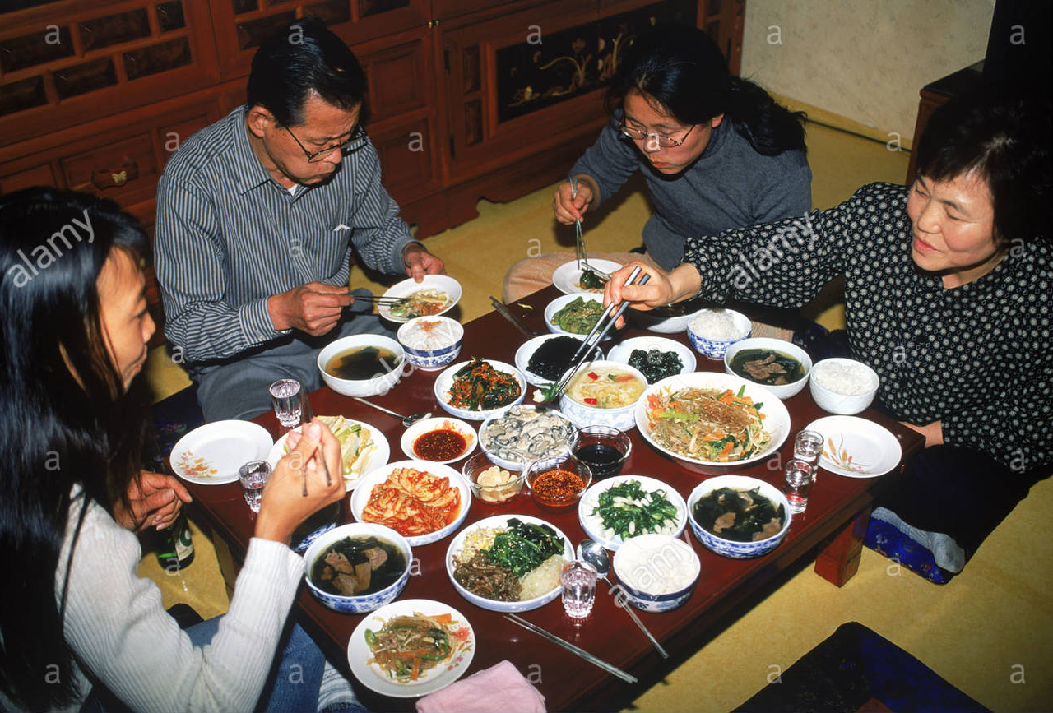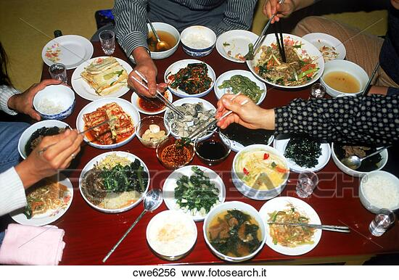

A tavola in COREA del SUD

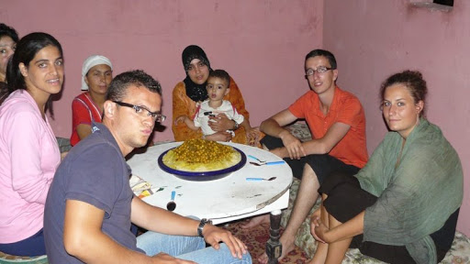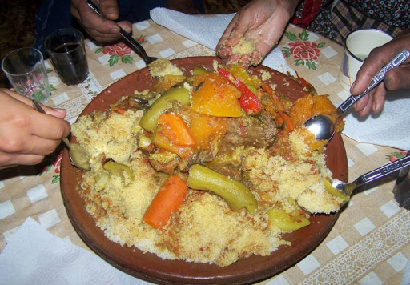

A tavola in MAROCCO

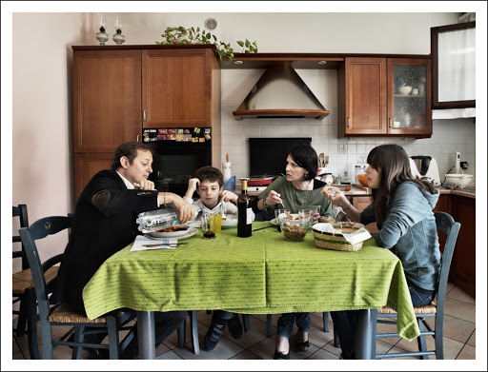  A tavola in ITALIA | Pasto single in Occidente

3) Per la terza provocazione si faccia riferimento a quella proposta dal testo alle pagine 119-120 “Allo specchio: facciamo la spesa”

LA VITA CAMBIA
1) Esercizio di laicità
Si propone di ascoltare in gruppo l’intervento del filosofo Silvano Petrosino: “Non di solo pane vive l’uomo, ma di ogni parola che esce dalla bocca di Dio” (si può vedere l’intero video o selezionarne uno o più passaggi).
https://youtu.be/miNeXybJwuU
Nel video, Petrosino concentra la sua attenzione sulla prima delle tre tentazioni con cui Satana cerca di contrastare la missione di Gesù: quella sul pane. Il rimando alla Parola non è un modo per togliere l’attenzione dai bisogni primari, bensì per dare la giusta attenzione al pane, dato per essere condiviso e generare relazioni, e per ritornare sul richiamo fondamentale della Legge, ovvero la Giustizia.
A partire dalla provocazione di Petrosino in merito alla Parola che dà indicazioni sul “mangiare”, ovvero sulla condivisione e sulla cura delle relazioni con i fratelli, un esercizio personale può essere proprio sulla modalità con cui si prepara e si consuma il pasto in casa o anche con i colleghi al lavoro.
È un reale momento di relazione e di condivisione? C’è una particolare cura nella preparazione? C’è attenzione a non sprecare ciò che si prepara? E da ultimo, c’è un’attenzione a ringraziare chi lo ha preparato o, nel caso siamo noi a cucinare, a richiamare l’attenzione al pasto come “dono condiviso”?

2) Per la seconda proposta, si faccia riferimento a quella presentata dal testo alla pag 128 “Cerco fatti di Vangelo”

Si può anche, come proposta di actio di gruppo, condividere la cena della rottura del digiuno del ramadam (nel 2021 cadrà circa a partire dal 13 aprile), se si hanno contatti con qualche comunità islamica del territorio.

3) Esercizio di popolarità
Si propone di vedere un video, che presenta Slow Food, fondazione che unisce contadini di tutto il mondo per la valorizzazione di un cibo buono e giusto, nel mantenimento e valorizzazione delle biodiversità e delle produzioni tipiche di ogni angolo della terra che mantengono un rapporto con Terra Madre di rispetto e di custodia
https://www.fondazioneslowfood.com/it/?gclid=Cj0KCQjw7sz6BRDYARIsAPHzrNIaWWJL4SGYSa7VFvj8XynNMIDASCURqG3E07ntKDVE4oYVAxS2SgUaAtXzEALw_wcB
Dopo aver visto il video, si potrebbe organizzare un incontro pubblico, invitando un esperto (ad es. agronomo …) per approfondire la conoscenza in merito ai temi emersi, per verificare come il nostro territorio è cambiato nel tempo.
Si potrebbe, infine, organizzare un’iniziativa locale (una sorta di sagra slow food o un mercato contadino) in collaborazione con la pro loco locale, con i produttori di prodotti a km 0 e/o con agriturismi che promuovano lo slow food.

RIFLESSI DELLA CULTURA
- Un libro che connette il pasto, l’eucarestia e la parola, scritto da un monaco benedettino, una delle voci più autorevoli del panorama teologico internazionale
Eucarestia. Il pasto e la parola, Ghislain Lafont, ed. Elledici
- Altro libro, che recupera le tematiche del video di Petrosino suggerito per l’esercizio di laicità, è Pane e Spirito” di Silvano Petrosino, ed. Vita e Pensiero
- Film: Il pranzo di Bebette, https://it.wikipedia.org/wiki/Il_pranzo_di_Babette_(film)
È il film citato da Papa Francesco in Amoris Laetitia al n.129

